INFORME DE FISCALIZACIÓN AMBIENTAL

INSPECCIÓN AMBIENTAL

LÍNEA 3 - ETAPA 1: PIQUES Y GALERÍAS / PIQUE CAL Y CANTO

DFZ-2014-2402-XIII-RCA-IA

 | Nombre | Firma
Aprobado | Claudia Pastore Herrera
Elaborado | Patricio Walker Huyghe

Tabla de Contenidos
Tabla de Contenidos 2
1. RESUMEN. 3
2. IDENTIFICACIÓN DEL PROYECTO, INSTALACIÓN, ACTIVIDAD O FUENTE FISCALIZADA 4
2.1. Antecedentes Generales 4
2.2. Ubicación y Layout 5
3. INSTRUMENTOS DE GESTIÓN AMBIENTAL QUE REGULAN LA ACTIVIDAD FISCALIZADA. 7
4. ANTECEDENTES DE LA ACTIVIDAD DE FISCALIZACIÓN. 8
4.1. Motivo de la Actividad de Fiscalización. 8
4.2. Materias Específicas Objeto de la Fiscalización Ambiental. 8
4.3. Aspectos relativos a la ejecución de la Inspección Ambiental. 8
4.3.1. Primer día de inspección 8
4.3.2. Segundo día de inspección 8
4.3.3. Esquema de recorrido 9
5. HECHOS CONSTATADOS. 10
5.1. Dimensiones de la excavación 10
5.2. Afloramiento de aguas subterráneas 12
5.3. Comunicación de impacto no previsto y acciones asociadas a su manejo 25
5.4. Otros hechos 25
6. CONCLUSIONES. 27
7. DOCUMENTACIÓN SOLICITADA Y ENTREGADA. 29
8. ANEXOS. 30

RESUMEN.

El presente documento da cuenta de los resultados de la actividad de fiscalización ambiental realizada por la Superintendencia del Medio Ambiente y la Dirección General de Aguas al proyecto “Línea 3 - Etapa 1: Piques y Galerías”, calificado favorablemente mediante Resolución Exenta N°469/2012 del Servicio de Evaluación Ambiental de la Región Metropolitana (RCA), más precisamente al pique Cal y Canto. La actividad de fiscalización consistió en dos inspecciones realizadas durante los días 29 de septiembre y el 13 de noviembre de 2014, complementadas con un examen de información.

El proyecto consiste en el desarrollo de obras para la implementación de la Línea 3 del Metro, la que recorrerá las comunas de Quilicura, Conchalí, Independencia, Santiago, Ñuñoa y La Reina, todas pertenecientes a la Región Metropolitana. El proyecto tiene como objetivo la construcción de piques y sus correspondientes galerías, una de las cuales fue objeto de la presente actividad (pique Cal y Canto).

Las materias relevantes objeto de la fiscalización incluyeron las dimensiones de la excavación del pique, el afloramiento de aguas subterráneas y la comunicación de un eventual impacto no previsto junto con las acciones asociadas a su manejo.

Entre los hallazgos del análisis realizado se encuentra el hecho de que las dimensiones del pique (profundidad y diámetro) exceden lo aprobado mediante la respectiva RCA, sin embargo ello no se traduce en impactos ambientales distintos a los evaluados ni en situaciones de riesgo adicionales o distintas para el medio ambiente y/o la salud de las personas debido a la localización específica del pique donde se llevó a cabo la fiscalización.

Por otra parte, se comprobó la existencia de un impacto no previsto producto del afloramiento de aguas subterráneas al interior de la obra, ante lo cual el Titular implementó una medida de manejo que consiste en descargar al cauce del río Mapocho las aguas que no se infiltren al interior de la misma obra. El Titular dio aviso de esta situación a la Dirección General de Aguas luego de 2 meses de iniciada, sin embargo, analizados todos los antecedentes, se llegó a la conclusión de que ello no se tradujo en impactos ambientales significativos ni en situaciones de riesgo para el medio ambiente y/o la salud de las personas, siendo adecuadas las medidas adoptadas por el Titular en su oportunidad.

IDENTIFICACIÓN DEL PROYECTO, INSTALACIÓN, ACTIVIDAD O FUENTE FISCALIZADA

Antecedentes Generales

Identificación de la actividad, instalación, proyecto o fuente fiscalizada:
Línea 3 - Etapa 1: Piques y Galerías
Región:  Región Metropolitana | Ubicación específica de la actividad, proyecto o fuente fiscalizada:  La instalación fiscalizada corresponde al pique Cal y Canto, que se ubica en la comuna de Santiago a un costado de la actual estación Cal y Canto de la Línea 2 del Metro, en calle Bandera con calle General Mackenna.
Provincia:
Santiago
Comunas:
Conchalí, Providencia, La Reina, Ñuñoa, Santiago, Independencia y Quilicura
Titular de la actividad, instalación, proyecto o fuente fiscalizada:  EMPRESA DE TRANSPORTE DE PASAJEROS METRO S.A. | RUT o RUN:  61219000-3
Domicilio titular:  Avenida Libertador Bernardo O'Higgins 1414 | Correo electrónico:  TGATICA@METRO.CL
Teléfono:
2937 3574
Identificación del representante legal:  Hernán Manuel Vega Molina | RUT o RUN:  6.373.587-6
Domicilio representante legal:  Avenida Libertador Bernardo O'Higgins 1414 | Correo electrónico:  TGATICA@METRO.CL
Teléfono:
2937 3574
Fase de la actividad, proyecto o fuente fiscalizada:
Iniciada la Fase de Construcción (25-10-2012)

Ubicación y Layout

Figura 1. Mapa de ubicación local (Fuente: Imagen Google Earth 2014).
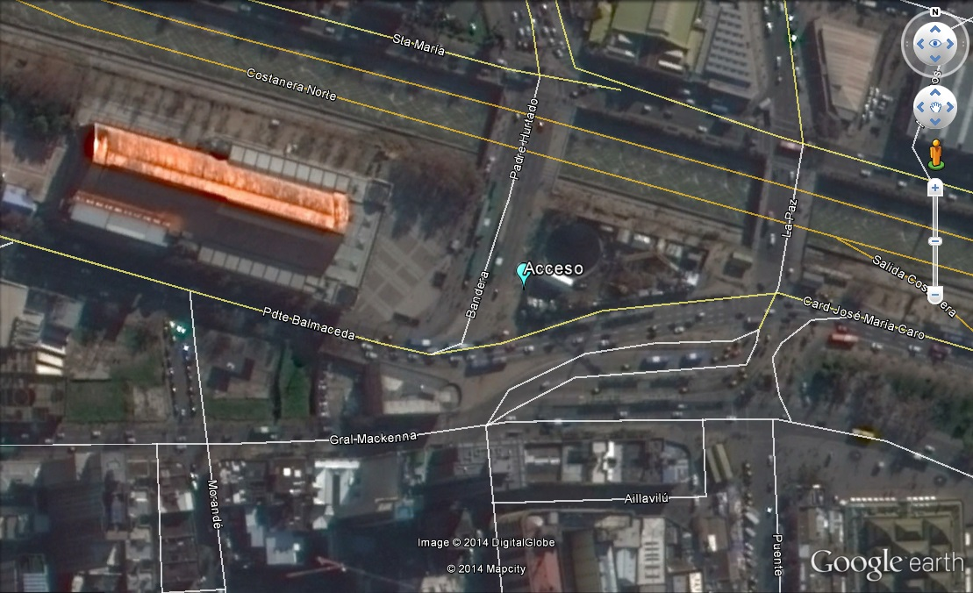
Estación Mapocho
Pique Cal y Canto
Coordenadas UTM de referencia
Datum: WGS 84 | Huso: 19 | UTM N: 6.299.556 | UTM E: 346.355
Ruta de acceso: El acceso se realiza por calle Bandera, frente a la Estación Mapocho.

Figura 2. Layout del proyecto (Fuente: Layout as-built entregado por el Titular mediante Carta GG/530 de fecha 15/10/2014).

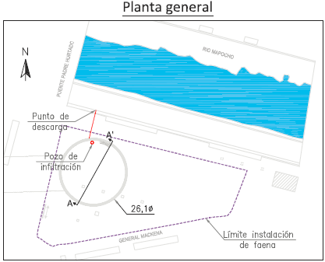

INSTRUMENTOS DE GESTIÓN AMBIENTAL QUE REGULAN LA ACTIVIDAD FISCALIZADA.

Identificación de Instrumentos de Gestión Ambiental que regulan la actividad, proyecto o fuente fiscalizada
N° | Tipo de instrumento | Número | Fecha | Comisión / Institución | Nombre de la actividad, proyecto o fuente regulada | Comentarios | Instrumento fiscalizado
1 | RCA | 469 | 2012 | SEA RM | Línea 3 - Etapa 1: Piques y Galerías | Solo se fiscalizó el pique Cal y Canto | SI

ANTECEDENTES DE LA ACTIVIDAD DE FISCALIZACIÓN.

Motivo de la Actividad de Fiscalización.

Motivo:  No Programada | Descripción del motivo:  Actividad originada por Oficio (Ord. DGA RMS N°729 de 14/07/2014, adjunto en Anexo 1)  El motivo del oficio se relaciona con el afloramiento de aguas subterráneas al interior del pique Cal y Canto durante la construcción.

Materias Específicas Objeto de la Fiscalización Ambiental.

- Dimensiones de la excavación
- Afloramiento de aguas subterráneas
- Comunicación de impacto no previsto y acciones asociadas a su manejo

Aspectos relativos a la ejecución de la Inspección Ambiental.

Primer día de inspección

Fecha de realización:  29/09/2014 | Hora de inicio:  10:30 |  | Hora de finalización:  11:15
Fiscalizador encargado de la actividad:  Patricio Walker Huyghe |  |  | Órgano:  SMA
Fiscalizadores participantes:  Esteban Dattwyler Cancino |  |  | Órgano(s):  SMA
Existió oposición al ingreso: NO |  | Existió auxilio de fuerza pública: NO
Existió colaboración por parte de los fiscalizados: SI |  | Existió trato respetuoso y deferente: SI
Entrega de antecedentes solicitados: NO |  | Entrega de acta: SI (disponible en Anexo 2)
Observaciones:

Segundo día de inspección

Fecha de realización:  13/11/2014 | Hora de inicio:  14:40 |  | Hora de finalización:  16:00
Fiscalizador encargado de la actividad:  Patricio Walker Huyghe |  |  | Órgano:  SMA
Fiscalizadores participantes:  Esteban Dattwyler Cancino  Mauricio Correa Marchant |  |  | Órgano(s):  SMA  DGA
Existió oposición al ingreso: NO |  | Existió auxilio de fuerza pública: NO
Existió colaboración por parte de los fiscalizados: SI |  | Existió trato respetuoso y deferente: SI
Entrega de antecedentes solicitados: NO |  | Entrega de acta: SI (disponible en Anexo 2)
Observaciones:

Esquema de recorrido
Figura 3. Recorrido de la inspección del día 29/09/2014
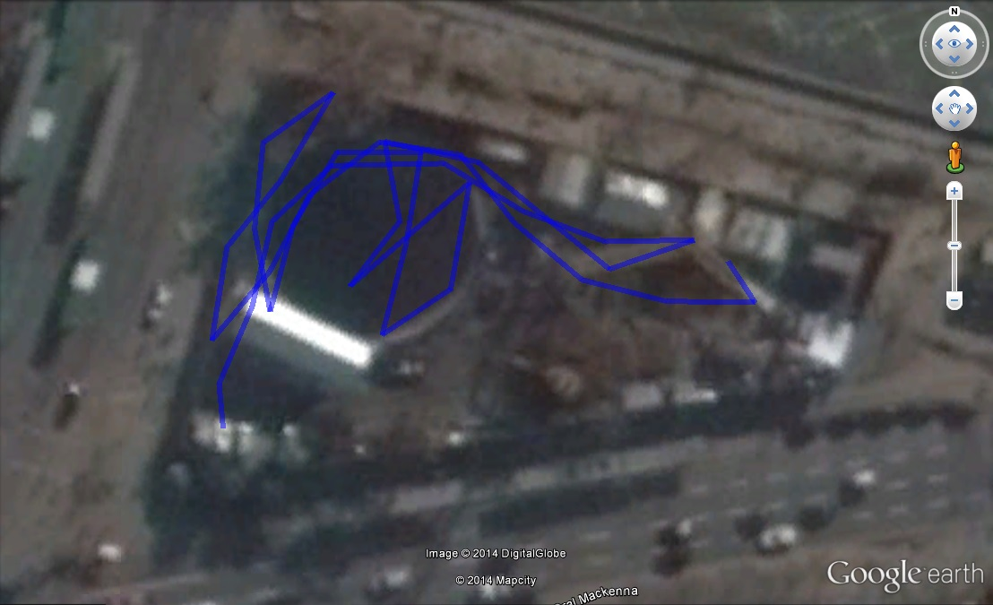

E4

E2
E3

E1

e del Recorrido de la Inspección.
Figura 3. Recorrido de la inspección del día 13/11/2014
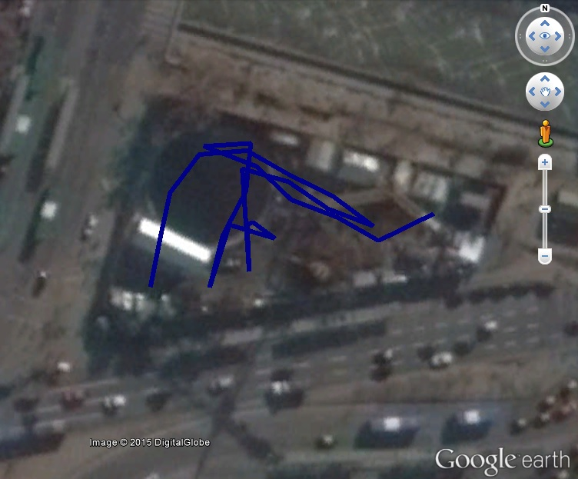
E1
E2
E3
1 | Portería | Control de acceso
3 | Pique y Galería | Excavación y lugar de afloramiento de las aguas subterráneas

N° de estación | Nombre del sector | Descripción estaciones
1 | Portería | Portería de la instalación.
2 | Oficina | Oficina donde se sostuvieron las reuniones de inicio y término de las actividades de inspección.
3 | Pique y galerías | Interior del pique, donde además se encuentra la entrada a ambas galerías.
4 | Descarga | Sector donde se ubica la tubería que realiza la descarga al cauce del río Mapocho de las aguas que afloran en el pique y galerías.

HECHOS CONSTATADOS.

Dimensiones de la excavación

Número de hecho constatado: 1 | Estación N°: 3
Documentación entregada: Durante la actividad de inspección del día 29/09/2014 se solicitó al Titular entregar un Layout as-built del pique. Mediante carta GG/530 de fecha 15/10/2014 el Titular hizo entrega del plano solicitado, el cual se adjunta en el Anexo 3.
Exigencia (s):
Declaración de Impacto Ambiental, apartado II.2.1.1 d) Descripción de los Piques y Galerías: “Puente Cal y Canto: Este pique se ubicará en el costado oriente del acceso sur al puente Padre Hurtado (Ex Cal y Canto), sobre una plazoleta existente en el lugar (BNUP). El pique será circular, con un diámetro aproximado de 22 m y una profundidad de 30 m (…)”.
Hecho (s):
Durante las actividades de inspección, Gustavo Gleisner, Jefe de Medio Ambiente de CCL3, señaló que la profundidad máxima de la excavación corresponde a 36 metros, lo cual quedó consignado en el Acta de Inspección Ambiental. Asimismo, Juan Ramón Espinosa, Jefe de Tramo 3 de Metro S.A., indicó que el diámetro del pique es de 26.1 metros.

Resultado (s) examen de Información:
Del examen de información del Plano entregado por el Titular se concluye que:
- La profundidad de la excavación alcanzó 36,80 metros (ver Figura x).
- El diámetro de la excavación es de 26,1 metros (ver Figura x).

Registros
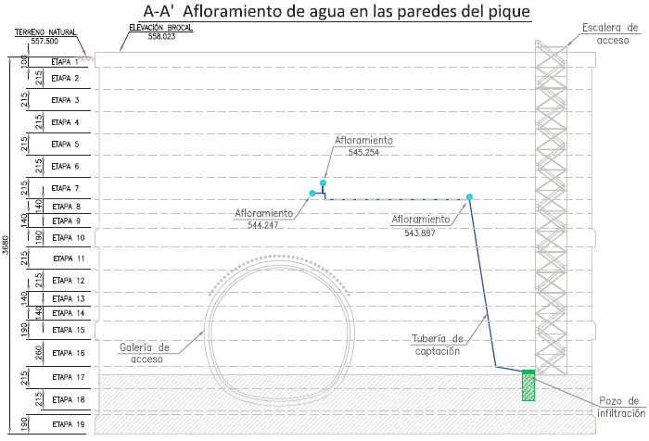
Figura 5. | Fecha:
Coordenadas DATUM WGS84 HUSO 19 | Coordenada Norte: | Coordenada Este:
Descripción de medio de prueba:
Extracto del Plano CCL3-208-ESQ-007-R01 entregado por el Titular mediante Carta GG/530 de fecha 15/10/2014 según fue requerido en el Acta de Inspección Ambiental. El Plano se encuentra disponible en el Anexo 3.

Afloramiento de aguas subterráneas

Número de hecho constatado: 2 | Estación N°: 3 y 4
Documentación entregada:
El Titular entregó a la DGA, mediante Carta de fecha 19/06/2014, una caracterización de la calidad del agua según los parámetros de la Tabla 1 del D.S. N°90/2000. Dicha información fue a su vez remitida por la DGA a esta Superintendencia mediante Ord. DGA RMS N°729 de fecha 14/07/2014 (disponible en el Anexo 1).
Durante la actividad de inspección del día 29/09/2014 se solicitó al Titular entregar (i) un Layout as-built del pique, (ii) una caracterización complementaria de la calidad del agua, y (iii) un registro del bombeo y descarga de aguas subterráneas. Mediante Carta GG/530 de fecha 15/10/2014 el Titular hizo entrega de los antecedentes solicitados, los cuales se adjuntan en el Anexo 3.
Durante la actividad de inspección del día 13/11/2014 se solicitó al Titular entregar (i) un registro de los caudales descargados que complemente el registro entregado con motivo de la última inspección, (ii) un plano en planta y elevación que detalle las obras de decantación, acumulación y bombeo, y (iii) un layout con las obras (pique y galerías) en el estado de avance que presentan al momento de la inspección, indicando cotas de los elementos relevantes. Mediante Carta GG/676 de fecha 09/12/2014 el Titular hizo entrega de los antecedentes solicitados, los cuales se adjuntan en el Anexo 3.
Por medio del Ord. N°2180 de fecha 12/12/2014 de esta Superintendencia, se solicitó un pronunciamiento a la DGA en el sentido de establecer si las acciones asociadas al proyecto han ocasionado un perjuicio en la recarga del acuífero, y si de ello se deriva la necesidad de implementar acciones correctivas. La respuesta fue canalizada por medio del Ord. DGA N° 135 de fecha 18/02/2015, el cual fue complementado a solicitud de esta Superintendencia por medio del Ord. DGA N° 239 de fecha 17/03/2015 (se adjuntan en Anexo 4).
Exigencia (s):
Considerando 3.11.7 de la RCA N°469/2012: “Considerando que la profundidad de los piques y galerías es de alrededor de 20 metros; y que la napa freática se encuentra a mayor profundidad, la infiltración de las aguas lluvias en el subsuelo excavado se manifiesta como terreno húmedo con muy baja saturación, por tal
motivo y considerando además que el método de construcción requiere que el tiempo que permanece la superficie excavada previo a la colocación del revestimiento primario sea la mínima posible, se genera una capa impermeable en donde no se requiere tomar medidas adicionales para la evacuación de las aguas lluvias que se infiltran en el subsuelo. En efecto el proyecto no afectará la recarga de acuíferos, producto que no se modificarán las condiciones naturales de infiltración del terreno” (énfasis agregado).
Hecho (s):
Durante la visita de inspección del día 29/09/2014 se constató lo siguiente:
- En los muros se observaron algunas filtraciones (ver Fotografías 1 y 2), una de las cuales se encuentra entubada y descarga a un pozo en el fondo de la excavación (ver Fotografías 5 y 6).
- El resto de las filtraciones son menores y no son captadas. Según indica Gustavo Gleisner, éstas se infiltran por el fondo del pique.
- En el pozo mencionado en la letra i) se produce la infiltración y en caso de que ello no sea suficiente, se bombea al exterior de la excavación.
- Luego del bombeo se realiza la descarga al cauce del río Mapocho a través de una manguera por el costado de la obra (ver Fotografías 7 y 8).

Durante la visita de inspección del día 13/11/2014 se constató la misma situación que en la inspección anterior, y que la descarga de agua al cauce del río Mapocho continuaba. La única diferencia es que en esta oportunidad se encontraba construida parte de las galerías. En ellas se constató que una de las dos galerías presentaba filtraciones (ver Fotografías 3 y 4) que eran conducidas hacia un sector aledaño al mismo pozo indicado en la letra i), y que también eran bombeadas hacia el cauce del río Mapocho junto con las aguas que afloran en el pique.

Resultado (s) examen de Información:
Existe información pública que permite tener un entendimiento de la Hidrogeología local, entre ellos destacan los siguientes documentos junto con el examen de información relevante para el caso:

“Informe de Zonificación Hidrogeológica para las Regiones Metropolitana y V”, Dirección General de Aguas 2002.
- El pique Cal y Canto se ubica en el sistema hidrogeológico Maipo-Mapocho, en el sector denominado Santiago Central (ver Figura 9).

“Determinación de la disponibilidad de derechos de aprovechamiento de aguas subterráneas en la cuenca del río Maipo hasta la confluencia con el estero Puangue”, DGA 2004.
- En términos generales, la potencia media del sector Santiago Central es de 20 a 130 metros, y el nivel estático se encuentra a una profundidad promedio de 60 metros.
- Dicho sector está asociado fundamentalmente a la cuenca hidrográfica del Río Mapocho. La unidad acuífera principal de este sector corresponde a los depósitos del abanico aluvial del Río Mapocho, formados por gravas arenosas y arenas.

“Impact of Urban Recharge on Long-Term Management of Santiago Norte Aquifer, Santiago-Chile”, correspondiente a la Tesis para optar al grado de Magister en Ciencias del Sr. Sergio Iriarte Díaz, presentada a la Universidad de Waterloo, Canadá, el año 2003.
- En la zona del pique Cal y Canto el acuífero es de carácter libre y el nivel estático se encuentra a una profundidad del orden de 60-70 metros (ver Figura 10).
- En base a una serie de antecedentes técnicos el estudio demuestra que en la zona donde se emplaza el pique Cal y Canto (denominada “Área Sur” del acuífero en el estudio) existe un aporte importante de agua que se infiltra desde el sistema de distribución de agua potable y del alcantarillado (ver Figura 11).

Del examen de la información entregada por el Titular se destaca lo siguiente:
- Las filtraciones principales en el pique se encuentran ubicadas dentro de la ETAPA 7, a una profundidad entre 12 y 14 metros (ver Figura 6), por lo cual no corresponde al nivel acuífero principal, sino que a niveles acuíferos someros colgados.
- Las filtraciones principales en la galería derecha (norte) se ubican en la ETAPA 13, 14 y 15, esto es a una profundidad entre 22.9 y 27.6 metros (ver Figura 6), por lo cual no corresponde al nivel acuífero principal, sino que a niveles acuíferos someros colgados.
- El sistema de recolección del agua dentro del pique para su posterior bombeo al cauce del río Mapocho de detalla en la Figura 7.

Caracterización de la calidad del agua.
- El agua que aflora en la excavación tiene características químicas muy similares al agua de la Red de Agua Potable (ver Tabla 3), lo cual se condice con el estudio de Iriarte (2003). En particular destacan los altos valores del parámetro Sulfato, que es característico de la cuenca del río Maipo (fuente del agua potable) y se presentan en menores cantidades en la cuenca del río Mapocho (donde se emplaza el pique). Lo anterior lleva a concluir que el agua que aflora en la excavación proviene de la recarga que se produce desde la Red de Agua Potable.

Registro del bombeo y descarga de aguas subterráneas.
- El Titular informó que las descargas de aguas subterráneas al cauce del río Mapocho ocurrieron desde el día 28/04/2014. Entre esta fecha y el día 14/09/2014 el volumen descargado por semana fue en promedio de 184 m³ (ver Figura 8).
- A partir del día 15/09/2014 y hasta el 30/11/2014 el Titular informó de la instalación de una bomba de mayor capacidad, con lo cual el volumen descargado por semana subió a 756 m³, es decir aumento 4 veces respecto de la situación anterior (ver Figura 8).
- Los volúmenes anteriores fueron estimados indirectamente por el Titular utilizando el tiempo de funcionamiento de la bomba y las características del pozo. Para mejorar la estimación anterior el Titular instaló un medidor de flujo, que realiza una lectura directa del volumen de agua, el cual arrojó un volumen descargado de 580.39 m3 para la semana del 01 al 07 de diciembre de 2014. Ello indica que los valores medidos a partir del día 15/09/2014 podrían haber sido sobreestimados en cerca de un 30%.
- Teniendo presente los últimos datos informados y la corrección realizada al instalar el medidor de flujo, el caudal de aguas subterráneas descargado en el cauce del río Mapocho sería del orden de 1 L/s.

Pronunciamiento de la Dirección General de Aguas (Ord. DGA N° 239 de fecha 17/03/2015)

“Por último, en virtud de la magnitud que representa el afloramiento respecto de la recarga y la duración de dicho efecto, a saber; 37 meses en etapa de construcción, es opinión de este Servicio que no se requieren medidas adicionales a las implementadas. En efecto el bombeo del afloramiento de 1 l/s al río Mapocho se considera una medida adecuada para hacerse cargo de los impactos no previstos, al ser estas aguas restituidas a la cuenca. Sin perjuicio de lo anterior, es deseable que el Titular mantenga y remita a la autoridad competente el registro de los caudales bombeados de todos los piques que contempla el proyecto y en donde estén produciéndose afloramientos, además de informes de calidad de las aguas restituidas” (Énfasis agregado).

Conclusiones:
- Producto de la excavación del pique y galerías en Cal y Canto se produce el afloramiento de aguas subterráneas que de otro modo recargarían al acuífero principal, lo cual consiste en un impacto no previsto del Proyecto ya que se genera una disminución en la recarga del acuífero principal.
- El Titular ha implementado una medida para poder ejecutar su obra en seco, que consiste en bombear las aguas que no se infiltren dentro de la obra y descargarlas al cauce del río Mapocho.
- En virtud de la baja magnitud y la duración acotada del impacto, la Dirección General de Aguas indica que no se requieren medidas adicionales a las ya implementadas por el Titular, y que sería deseable que el Titular informara la situación de los otros piques de proyecto.

Registros
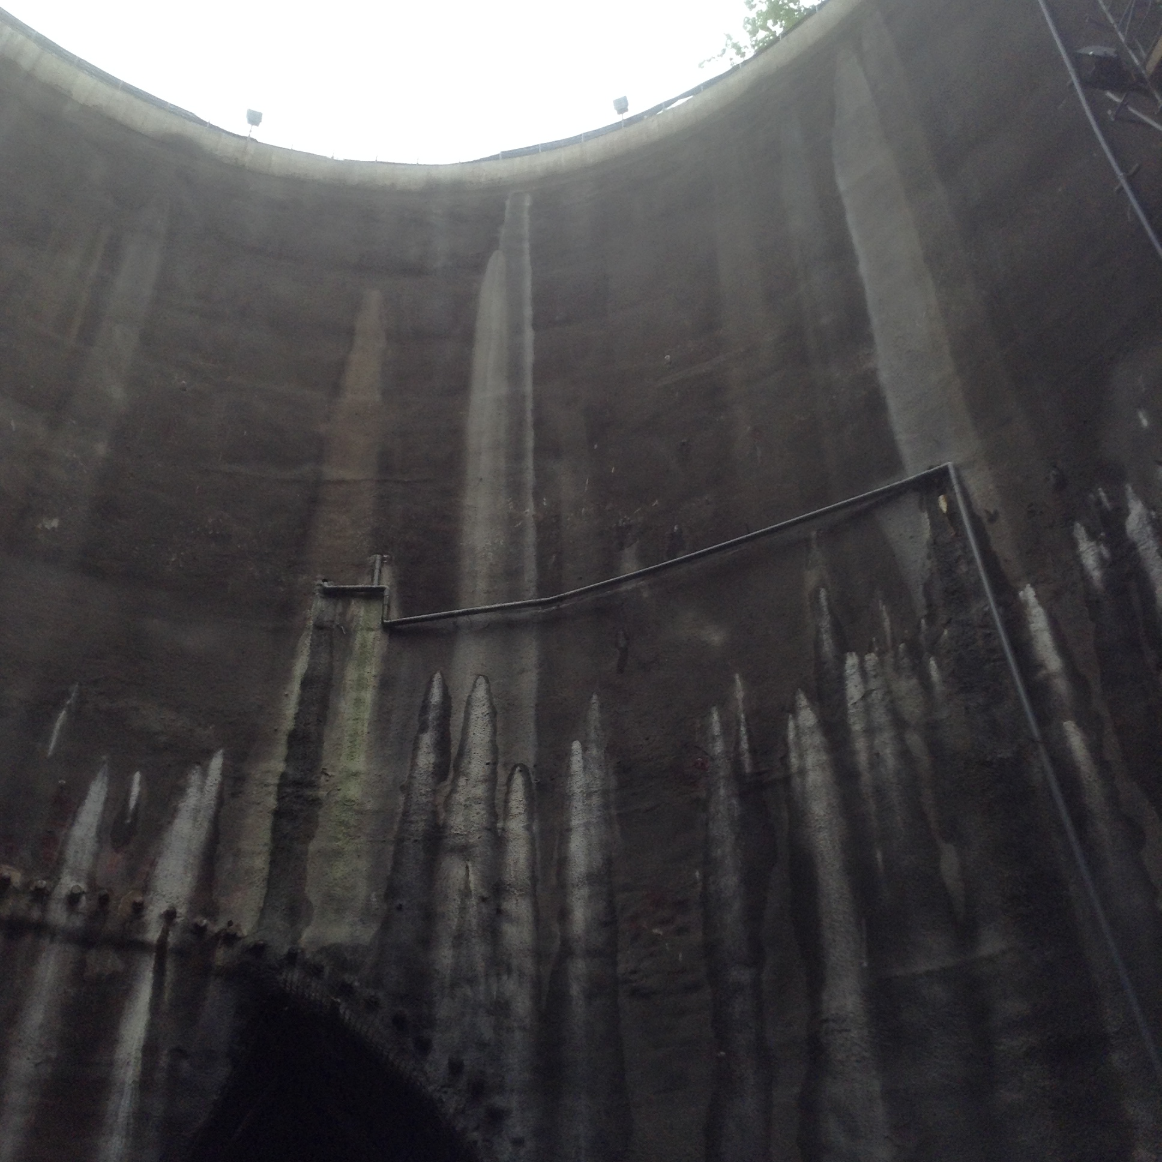  Filtraciones menores no entubadas  Filtración principal entubada |  |  | 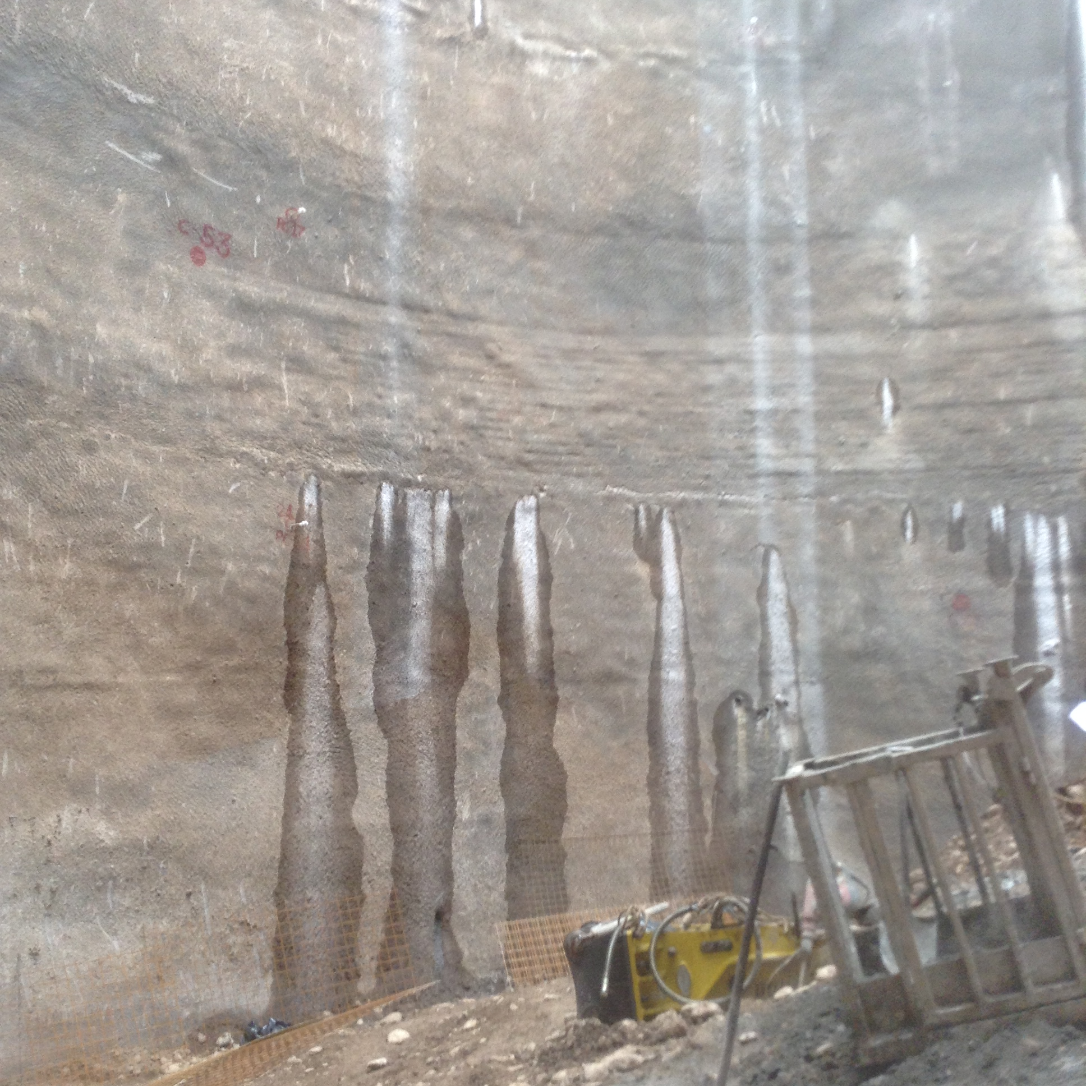  Filtraciones menores no entubadas
Fotografía 1. | Fecha: 29/09/2014 |  | Fotografía 2. | Fecha: 29/09/2014
Coordenadas DATUM WGS84 HUSO 19 | 6.299.561 N | 346.346 E | Coordenadas DATUM WGS84 HUSO 19 | 6.299.550 N | 346.353 E
Descripción medio de prueba:  Se aprecian manchas claras en los muros de la excavación que indican la presencia de filtraciones de aguas subterráneas al interior de la excavación. Se observa la filtración principal entubada y las otras filtraciones menores que escurren por el interior del muro hasta el fondo de la excavación. |  |  | Descripción medio de prueba:  Se aprecian manchas claras en los muros de la excavación que indican la presencia de filtraciones de aguas subterráneas al interior de la excavación. Se observan filtraciones menores que escurren por el interior del muro hasta el fondo de la excavación, donde se infiltran.

Registros
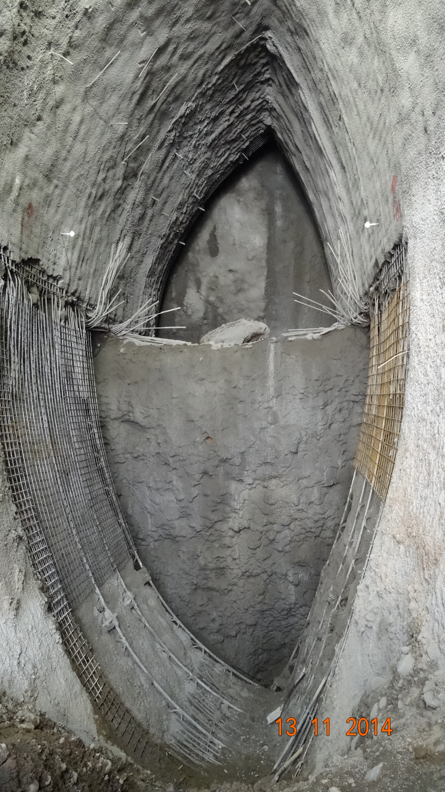  No hay acumulación de agua |  |  | 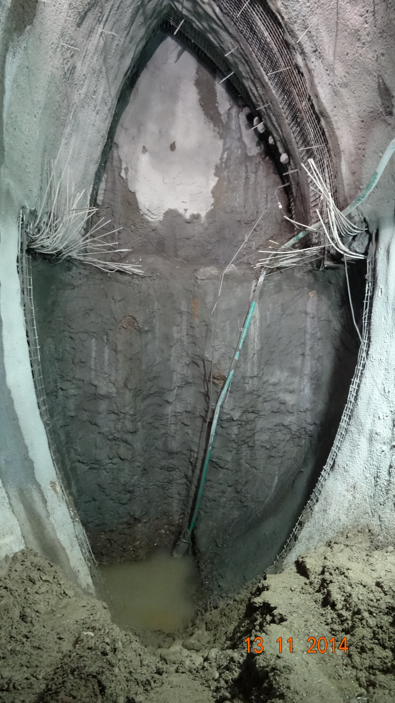  Bomba  Acumulación de agua (filtraciones)
Fotografía 3. | Fecha: 13/11/2014 |  | Fotografía 4. | Fecha: 13/11/2014
Coordenadas DATUM WGS84 HUSO 19 | 6.299.559 N | 346.344 E | Coordenadas DATUM WGS84 HUSO 19 | 6.299.559 N | 346.344 E
Descripción medio de prueba:  La galería izquierda (sur) se encontró seca, sin filtraciones relevantes ni acumulación de agua en el fondo. |  |  | Descripción medio de prueba:  La galería derecha (norte) presentaba escurrimientos de agua que generaban un apozamiento en el fondo, desde el cual se bombeaba el agua hacia las inmediaciones del pozo ubicado en el pique.

Registros
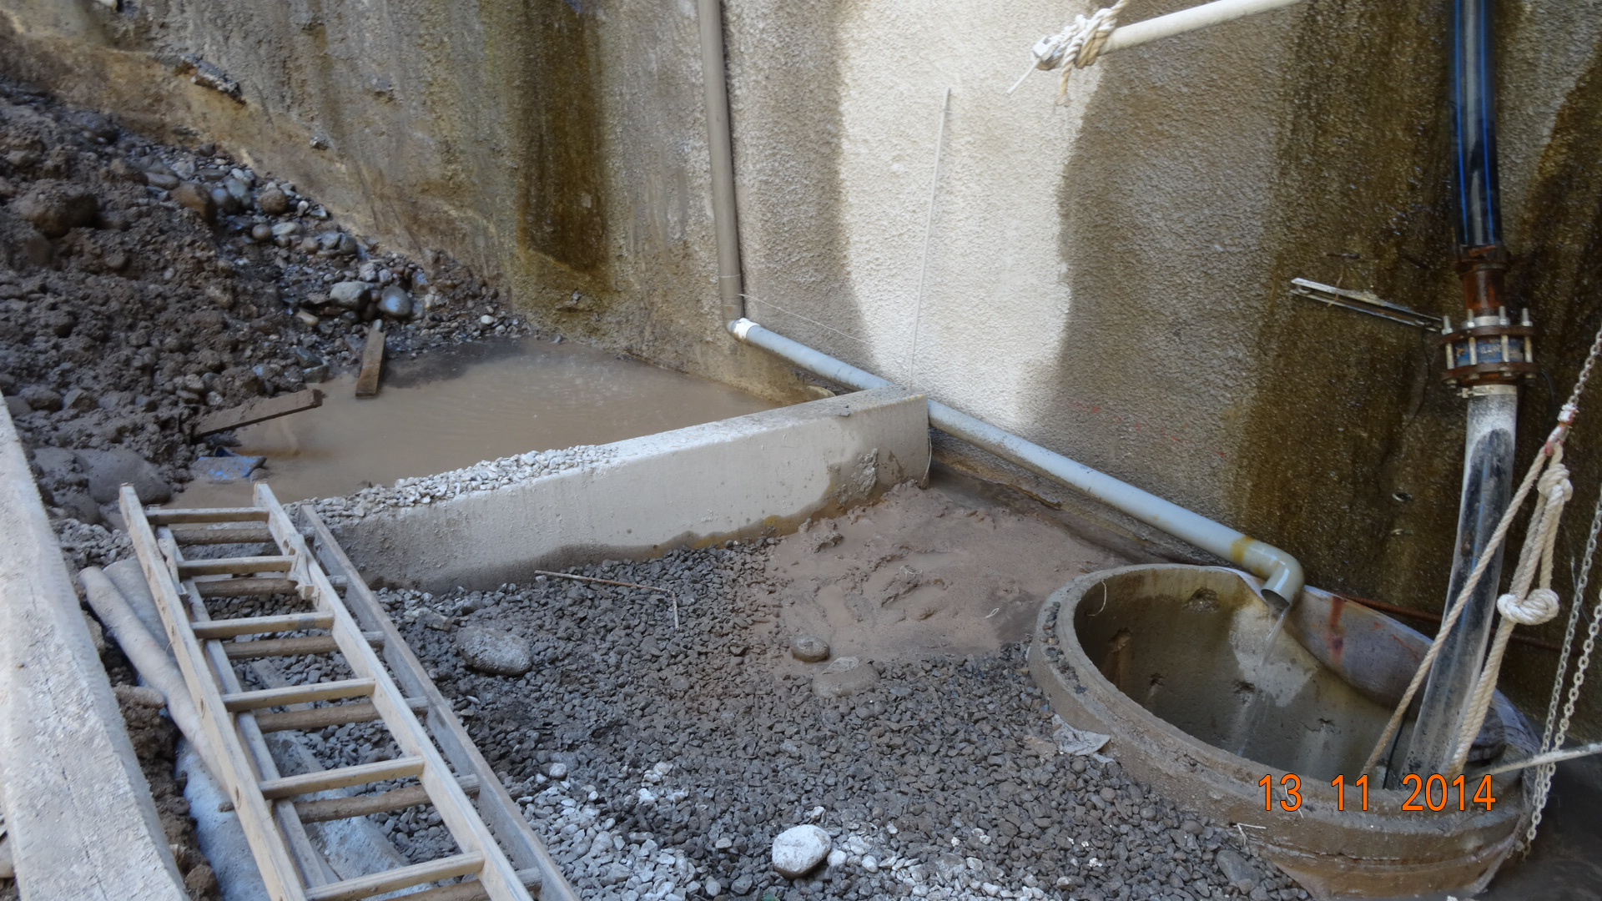 |  |  |  | 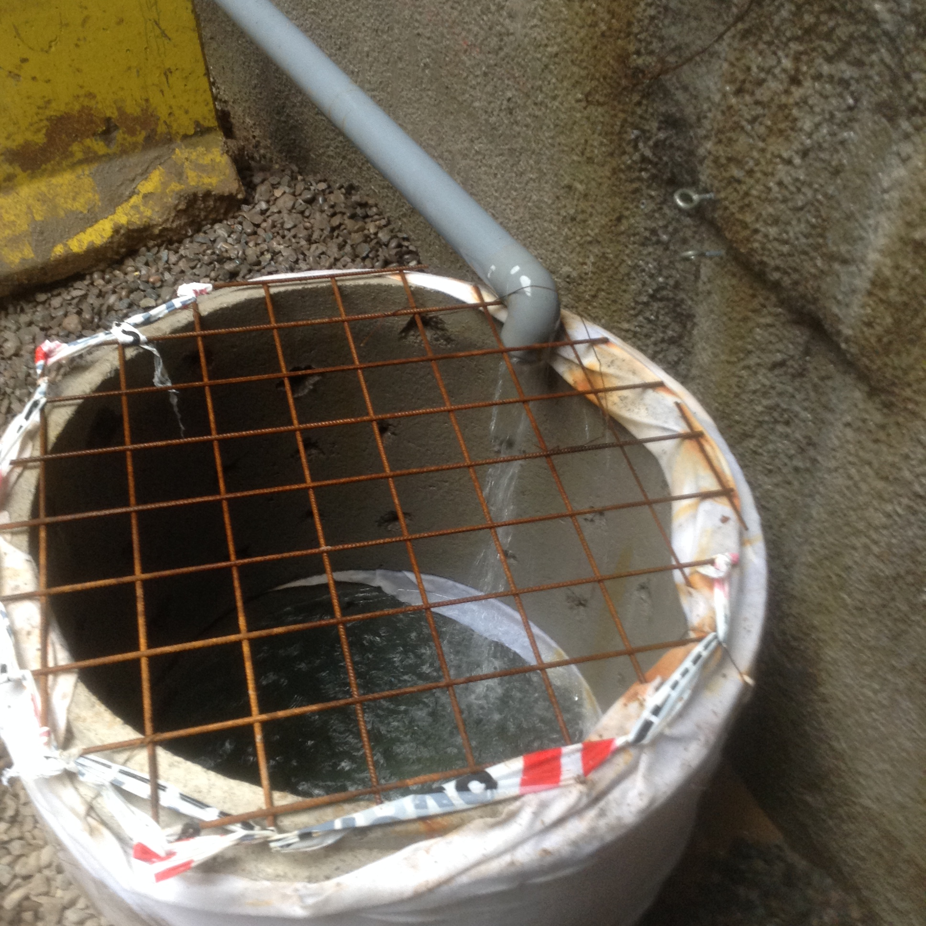
Fotografía 5. | Fecha: 13/11/2014 |  |  | Fotografía 6. | Fecha: 29/09/2014
Coordenadas DATUM WGS84 HUSO 19 | 6.299.544 N | 346.354 E |  | Coordenadas DATUM WGS84 HUSO 19 | 6.299.544 N | 346.354 E
Descripción medio de prueba:  En la fotografía se ve el pozo colector de agua, rodeado de gravas y separado por un muro de un sector en donde se descarga el agua que proviene de las filtraciones de la galería derecha (norte). En la Figura 7 se muestra un plano que detalla las obras. |  |  |  | Descripción medio de prueba:  Se aprecia la tubería que conduce la filtración captada en el muro del pique a un pozo que se ubica en el fondo de la excavación.
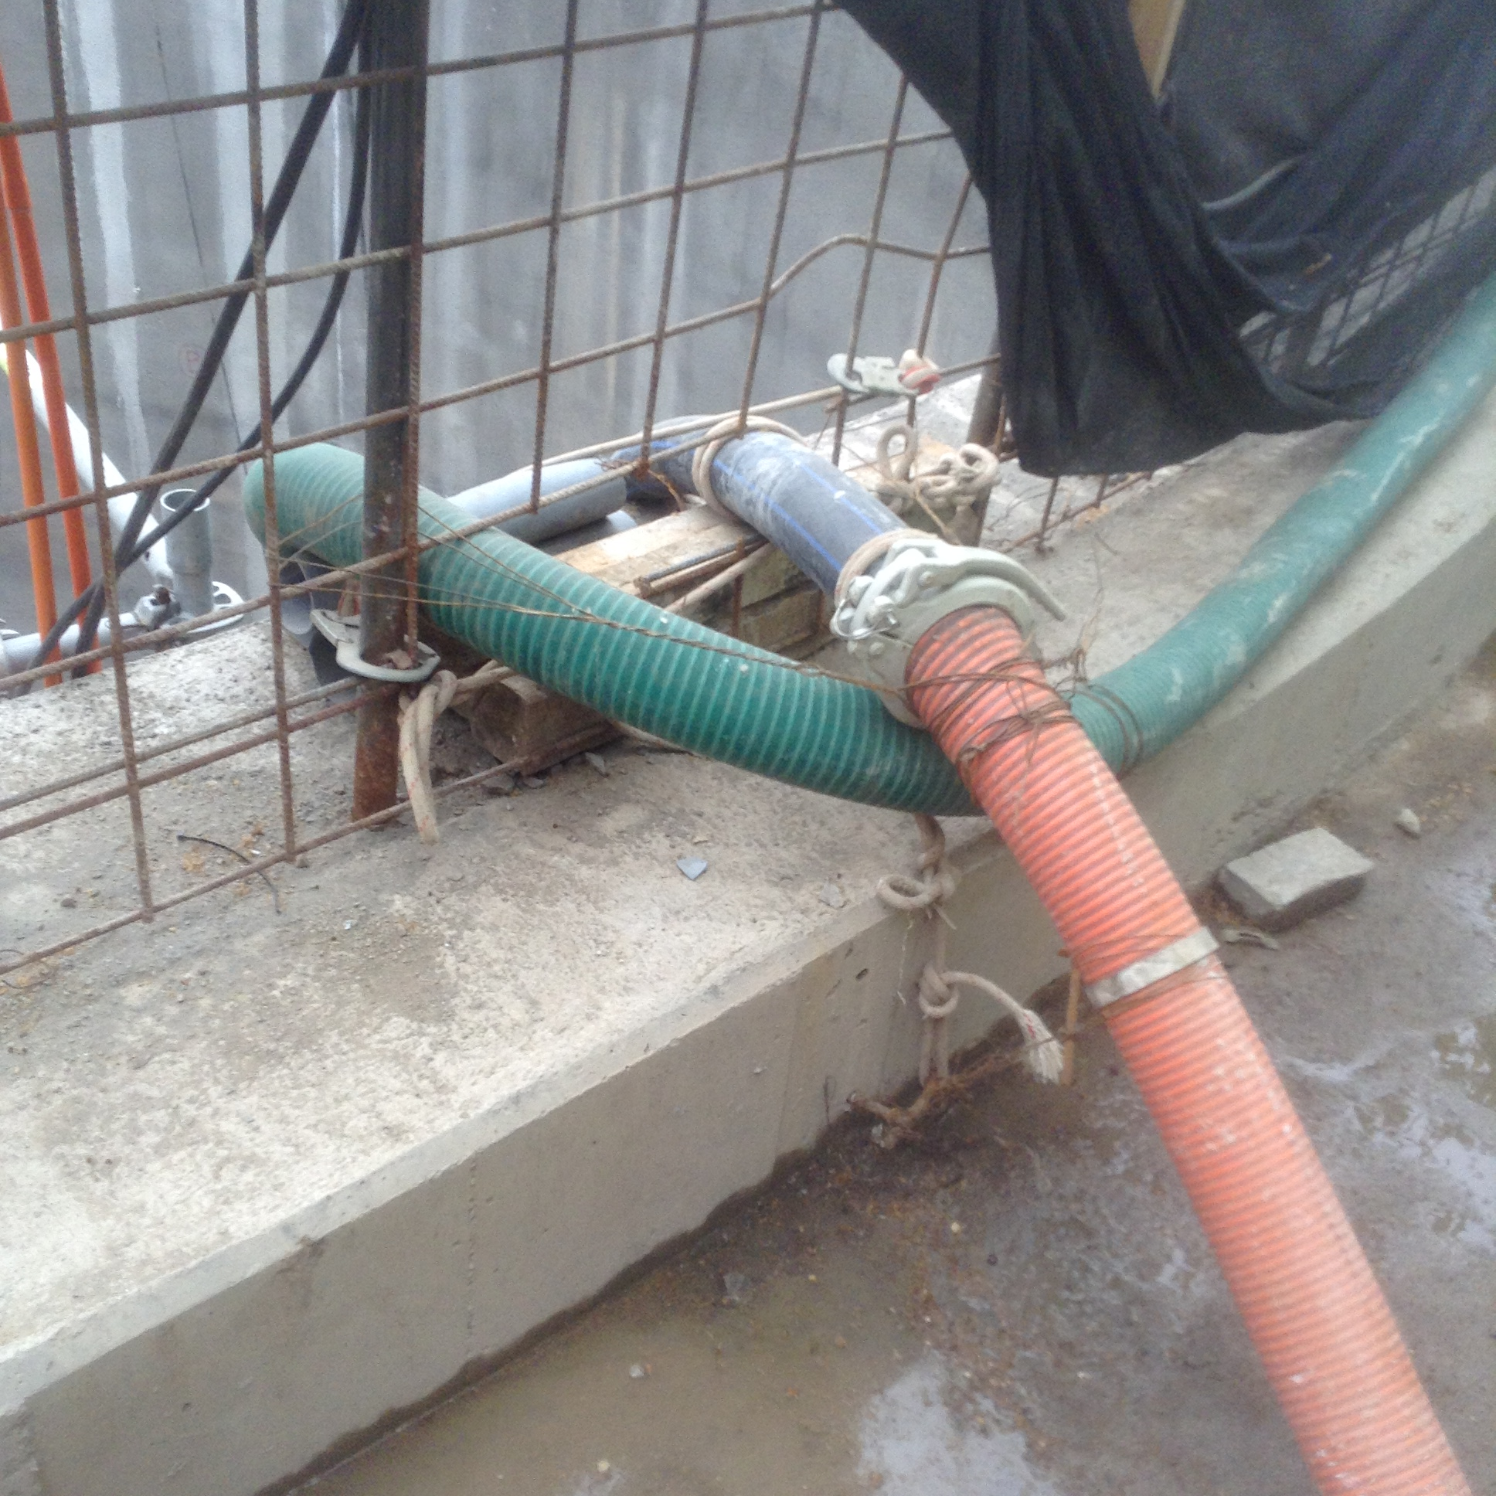 |  |  |  | 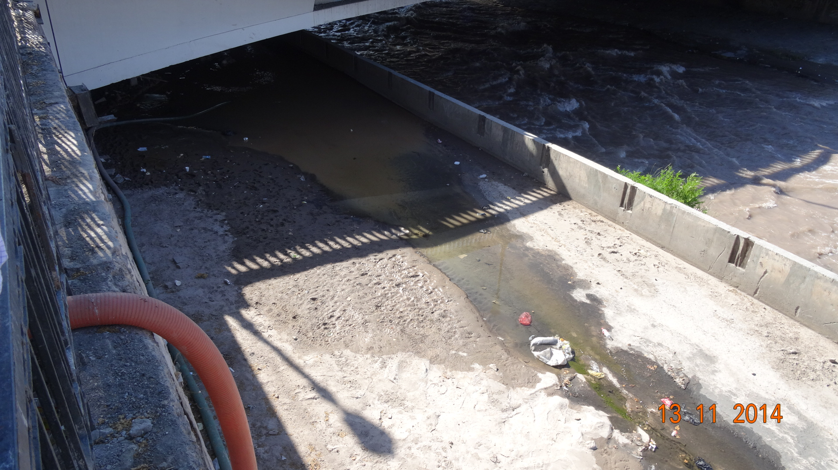  Descarga
Fotografía 7. | Fecha: 29/09/2014 |  |  | Fotografía 8. | Fecha: 13/11/2014
Coordenadas DATUM WGS84 HUSO 19 | 6.299.573 N | 346.361 E |  | Coordenadas DATUM WGS84 HUSO 19 | 6.299.575 N | 346.358 E
Descripción medio de prueba:  En color naranjo se aprecia la manguera utilizada para extraer el agua subterránea desde el pozo que se ubica en el fondo de la excavación. |  |  |  | Descripción medio de prueba:  Vista del punto de descarga de las filtraciones. Se observa el cauce principal donde escurre el río Mapocho y el cauce lateral, donde se realiza la descarga.
Registros
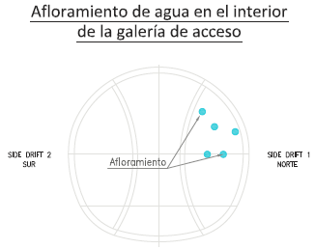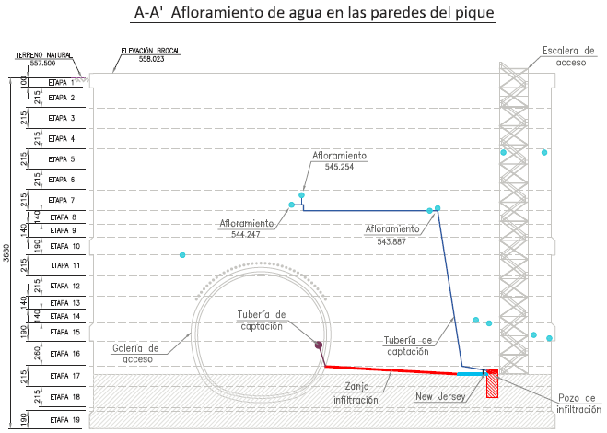

Fuente: Plano CCL3-208-ESQ-007-R02: Ubicación afloramientos de agua en el Pique Estación Cal y Canto. Entregado mediante Carta GG/676 de fecha 09/12/2014 según requerimiento realizado durante la inspección del día 13/11/2014 (ver Anexo 3).
Figura 6. |  |  | Fecha:
Descripción de medio de prueba:
Según se indica en el plano provisto por el Titular, existen afloramientos en el pique y en la galería derecha (norte). Los afloramientos que son captados en la galería son bombeados y conducidos por una tubería hasta las inmediaciones del pozo de infiltración, donde una parte es captada por dicho pozo. Los afloramientos captados en el pique son conducidos directamente hacia el pozo, desde donde son bombeados al cauce del río Mapocho junto con el agua captada desde la galería.

Registros
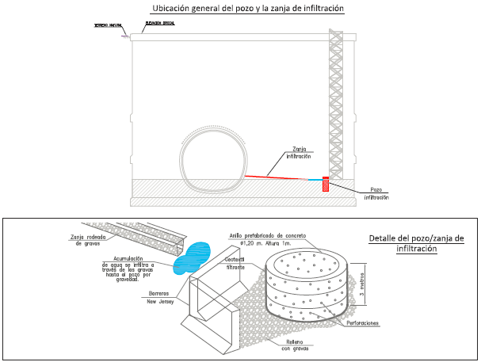
Fuente: Plano CCL3-000-ESQ-007-R01: Ubicación general y detalle de la zanja y el pozo de infiltración. Entregado mediante Carta GG/676 de fecha 09/12/2014 según requerimiento realizado durante la inspección del día 13/11/2014 (ver Anexo 3).
Figura 7. | Fecha:
Descripción de medio de prueba:
En el plano se describe el sistema para recolectar el agua que aflora tanto en el pique como en las galerías.
Registros
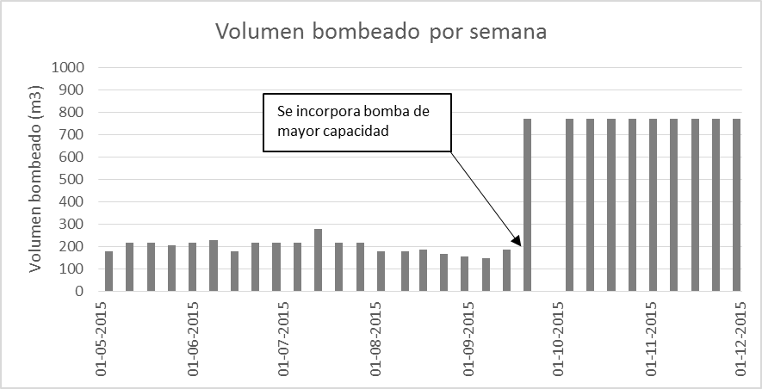

Fuente: elaboración propia en base a datos requeridos durante las actividades de inspección e informados por el Titular mediante Carta GG/530 de fecha 15/10/2014 y Carta GG/676 de fecha 09/12/2014
Figura 8. | Fecha:
Descripción de medio de prueba:
Se aprecia que el bombeo y posterior descarga de agua al cauce del río Mapocho fue variable entre el día 28/04/2014 y el día 14/09/2014, siendo de 184 metros cúbicos por semana en promedio. A partir del día 15 de septiembre el Titular informó que instaló una bomba de mayor capacidad, lo cual aumentó la cantidad anterior a 756 metros cúbicos por semana, es decir del orden de 4 veces más.

Registros
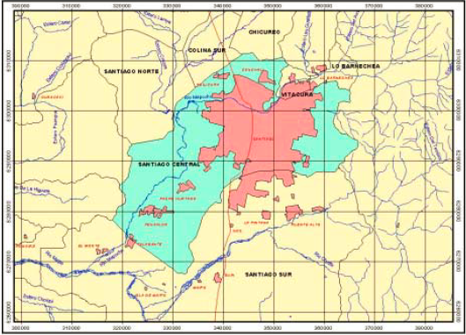
Fuente: “Informe de Zonificación Hidrogeológica para las Regiones Metropolitana y V”, Dirección General de Aguas 2002
Figura 9. | Fecha:
Coordenadas DATUM WGS84 HUSO 19 | Coordenada Norte: | Coordenada Este:
Descripción de medio de prueba:
Acuífero del sistema Maipo-Mapocho, sector Santiago Central. La cruz indica la ubicación referencial del pique Cal y Canto.

Registros
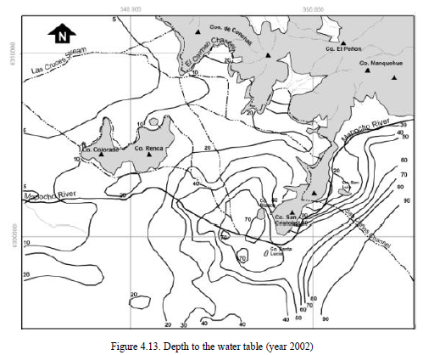
Fuente: “Impact of Urban Recharge on Long-Term Management of Santiago Norte Aquifer, Santiago-Chile”, Tesis para optar al grado de Magister en Ciencias del Sr. Sergio Iriarte Díaz, presentada a la Universidad de Waterloo, Canadá, el año 2003
Figura 10. | Fecha:
Coordenadas DATUM WGS84 HUSO 19 | Coordenada Norte: | Coordenada Este:
Descripción de medio de prueba: Mapa de isolíneas que representa la profundidad del nivel estático. La cruz indica la ubicación referencial del pique Cal y Canto, que se encuentra en un sector en que la profundidad del nivel estático es del orden de 60-70 metros.

Registros
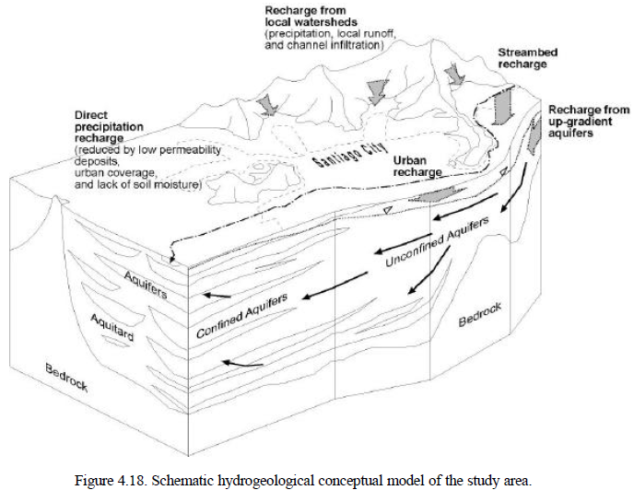  Fuente: “Impact of Urban Recharge on Long-Term Management of Santiago Norte Aquifer, Santiago-Chile”, Tesis para optar al grado de Magister en Ciencias del Sr. Sergio Iriarte Díaz, presentada a la Universidad de Waterloo, Canadá, el año 2003 |  | 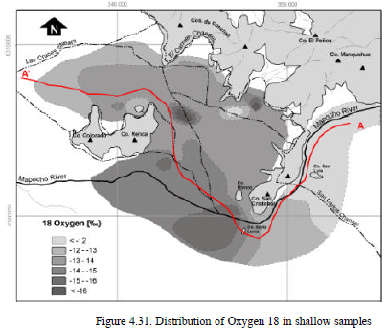  Fuente: “Impact of Urban Recharge on Long-Term Management of Santiago Norte Aquifer, Santiago-Chile”, Tesis para optar al grado de Magister en Ciencias del Sr. Sergio Iriarte Díaz, presentada a la Universidad de Waterloo, Canadá, el año 2003
Figura 11. | Fecha: | Figura 12. | Fecha:
Descripción medio de prueba: Modelo conceptual establecido para el funcionamiento de la hidrogeología de Santiago. Se aprecia una zona de “recarga urbana” que coincide con la ubicación del pique cal y canto indicada por la cruz en rojo. |  | Descripción medio de prueba: Distribución del Oxígeno 18 en muestras someras. Los colores más oscuros indican un origen por recarga desde las pérdidas del sistema de distribución. La cruz indica la ubicación referencial del pique Cal y Canto.

Registros
Parámetro | Muestra tomada el 10/05/2014 (mg/l) | Muestra tomada el 30/09/2014 (mg/L) | Muestras de la Red de Agua Potable (mg/L)
Ca²⁺ | - | 168 | -
Mg²⁺ | - | 16,9 | 15 - 18
Na²⁺ | - | 169 | -
K⁺ | - | 4,89 | -
SO₄²⁻ | 395 | 382 | 311 - 383
Cl⁻ | 225 | 270 | 186 - 236
HCO₃⁻ | - | 129 | -
NO₃⁻ | - | 5,5 | 6 - 10

Nota: Los datos de calidad del agua de la Red de Agua Potable de Santiago fueron obtenidos de la página web de la Superintendencia de Servicios Sanitarios (www.siss.gob.cl). Se consideraron los reportes de Junio y Mayo de 2014 por ser los que presentan resultados para la totalidad de los parámetros.
Tabla 1. | Fecha:
Coordenadas DATUM WGS84 HUSO 19 | Coordenada Norte: | Coordenada Este:
Descripción de medio de prueba:
Tabla con la composición química de las aguas subterráneas que infiltran dentro del pique comparado (muestra tomada por el Titular y por la SMA) comparada con la de la Red de Agua Potable de Santiago. Los parámetros seleccionados para realizar la comparación son los denominados “iones mayoritarios” incluyendo nitrato, que permiten una comparación entre distintos “tipos” de agua.
Se observa que la calidad de las aguas subterráneas que infiltran dentro del pique está en el mismo rango que la Red de Agua Potable para los parámetros Magnesio, Sulfato, Cloruro y Nitrato, lo cual confirma el mecanismo de recarga establecido en el estudio “Impact of Urban Recharge on Long-Term Management of Santiago Norte Aquifer, Santiago-Chile”, Tesis para optar al grado de Magister en Ciencias del Sr. Sergio Iriarte Díaz, presentada a la Universidad de Waterloo, Canadá, el año 2003.

Comunicación de impacto no previsto y acciones asociadas a su manejo

Número de hecho constatado: 3 | Estación N°: 3
Documentación entregada: Durante la actividad de inspección se solicitó al Titular entregar un registro del bombeo y descarga de aguas subterráneas. Mediante Carta GG/530 de fecha 15/10/2014 el Titular hizo entrega de los antecedentes solicitados, los cuales se adjuntan en el Anexo 3.
Exigencia (s):
Considerando 9 de la RCA N°469/2012: “Que, el titular del proyecto "Línea 3- Etapa 1: Piques y Galerías" deberá informar inmediatamente al Servicio de Evaluación Ambiental de la Región Metropolitana de Santiago, la ocurrencia de impactos ambientales no previstos en la Declaración de Impacto Ambiental, asumiendo acto seguido, las acciones necesarias para controlarlos y hacerse cargo de ellos”.
Hecho (s):
- El Titular informó del afloramiento de aguas subterráneas durante la construcción del pique Cal y Canto a la Dirección General de Aguas mediante Carta de fecha 19/06/2014 (disponible en el Anexo 1).
- La Dirección General de Aguas remitió la Carta anterior a la Superintendencia del Medio Ambiente mediante Ord. N°729 de fecha 14/07/2014 (disponible en el Anexo 1).
- En el Acta asociada a la inspección del día 29/09/2014 se solicitó al Titular hacer entrega de un registro del bombeo y descarga de aguas subterráneas. En dicho registro, provisto mediante Carta GG/530 de fecha 15/10/2014 y disponible en el Anexo 3, se aprecia que las descargas se habrían iniciado el día 28 de abril de 2014.
- Mediante Ord. DGA N° 239 de fecha 17/03/2015 (disponible en el Anexo 4), la Dirección General de Aguas se pronunció respecto de la idoneidad de las medidas para abordar el impacto no previsto, indicando que “en virtud de la magnitud que representa el afloramiento respecto de la recarga y la duración de dicho efecto, a saber; 37 meses en etapa de construcción, es opinión de este Servicio que no se requieren medidas adicionales a las implementadas” (Énfasis agregado).

De lo anterior se puede concluir que el Titular detectó la ocurrencia del impacto no previsto en el mes de abril, e informó a la DGA en el mes de junio. En opinión de la DGA, no se requerirían acciones adicionales a las ya implementadas para el manejo de los afloramientos de aguas subterráneas.

Otros hechos

Otros Hechos N°1
Durante la inspección del día 29/09/2014, y tal como quedó plasmado en la respectiva Acta de Inspección Ambiental, el Sr. Gustavo Gleisner señalo que “la descarga se produjo de forma intermitente entre julio y agosto”. Asimismo, quedó plasmado lo indicado por el Sr. Juan Ramón Espinosa, esto es que “no se produce descarga porque la excavación llegó a su cota máxima y el pozo logra infiltrar todas las filtraciones. Esto sería a partir del día 12 de septiembre”.

En la misma Acta se solicitó al Titular hacer entrega de un registro del bombeo y descarga de aguas subterráneas. En dicho registro, provisto mediante Carta GG/530 de fecha 15/10/2014 y disponible en el Anexo 3, se aprecia que las descargas se habrían iniciado el día 28 de abril de 2014, es decir al menos dos meses antes de lo indicado durante la inspección del día 29/09/2014.

Durante la inspección del día 13/11/2014 quedó consignado en la respectiva Acta que el Titular debía entregar un registro de los caudales descargados que complemente el registro entregado con motivo de la última inspección. Dicho registro fue provisto por el Titular mediante Carta GG/676 de fecha 09/12/2014 (disponible en el Anexo 3). Al analizar los registros provistos producto de ambas inspecciones se aprecia que en la semana que va del día 08/09/2014 al día 14/09/2014 se descargaron 171 metros cúbicos, lo cual no difiere de las descargas realizadas hasta esa fecha. Por lo demás, el Titular informó que a partir del día 15 de septiembre instaló una bomba de mayor capacidad, lo cual aumentó la cantidad de agua bombeada y descargada del orden de 4 veces a partir de esa fecha y hasta el último día reportado (30 de noviembre). De ello se concluye que, al contrario de lo indicado durante la inspección del día 29/09/2014 (esto es que las descargas habrían cesado a partir del día 12 de septiembre), las descargas se habrían cuadruplicado a partir del día 15 de septiembre.

Al cotejar la información provista durante la primera actividad de Inspección Ambiental, y la información provista posteriormente por el Titular, queda expuesta una evidente contradicción entre ambas. Esto se traduce en que los impactos informados por el personal en terreno fueron menores a los informados por medio de cartas a esta Superintendencia.

CONCLUSIONES.

De los resultados de las actividades de fiscalización, asociadas a los Instrumentos de Gestión Ambiental indicados en el punto 3, se puede indicar que los principales hallazgos detectados son los que se presentan a continuación:

N° Hecho constatado | Materia específica objeto de la fiscalización ambiental. | Exigencia asociada | Hallazgo
1 | Dimensiones de la excavación | Declaración de Impacto Ambiental, apartado II.2.1.1 d) Descripción de los Piques y Galerías: “Puente Cal y Canto: (…) El pique será circular, con un diámetro aproximado de 22 m y una profundidad de 30 m (…)”. | Las dimensiones construidas del pique Cal y Canto son superiores a las autorizadas (diámetro: 26,1 m; profundidad máxima: 36,8 m).  Lo anterior no se traduce en impactos ambientales distintos a los evaluados ni en situaciones de riesgo adicionales o distintas para el medio ambiente y/o la salud de las personas debido a la localización específica del pique donde se llevó a cabo la fiscalización.
2 | Afloramiento de aguas subterráneas | Considerando 3.11.7 de la RCA N°469/2012: “Considerando que la profundidad de los piques y galerías es de alrededor de 20 metros; y que la napa freática se encuentra a mayor profundidad, la infiltración de las aguas lluvias en el subsuelo excavado se manifiesta como terreno húmedo con muy baja saturación, por tal motivo y considerando además que el método de construcción requiere que el tiempo que permanece la superficie excavada previo a la colocación del revestimiento primario sea la mínima posible, se genera una capa impermeable en donde no se requiere tomar medidas adicionales para la evacuación de las aguas lluvias que se infiltran en el subsuelo. En efecto el proyecto no afectará la recarga de acuíferos, producto que no se modificarán las condiciones naturales de infiltración del terreno” (Énfasis agregado) | Se produjo un afloramiento de aguas subterráneas en el pique Cal y Canto y en las Galerías asociadas, parte de las cuales fueron descargadas al cauce del río Mapocho. Del análisis de diversos antecedentes se concluye que ello resulta en una modificación de las condiciones naturales de infiltración al acuífero principal, y constituye entonces un impacto no previsto durante la evaluación.
3 | Comunicación de impacto no previsto y acciones asociadas a su manejo | Considerando 9 de la RCA N°469/2012: “Que, el titular del proyecto "Línea 3- Etapa 1: Piques y Galerías" deberá informar inmediatamente al Servicio de Evaluación Ambiental de la Región Metropolitana de Santiago, la ocurrencia de impactos ambientales no previstos en la Declaración de Impacto Ambiental, asumiendo acto seguido, las acciones necesarias para controlarlos y hacerse cargo de ellos”. | Si bien el Titular informó de la situación a la Dirección General de Aguas, la obligación de informar es a la Autoridad Ambiental Competente, en este caso la Superintendencia del Medio Ambiente. Por otra parte, consta que el el Titular detectó la situación en el mes de abril de 2014, e informó a la Dirección General de Aguas mediante carta de fecha 19/06/2014.  Sin perjuicio de lo anterior, analizados los antecedentes, y atendido la magnitud y duración del impacto, la Dirección General de determinó que no se requerían acciones adicionales a las implementadas en su oportunidad por el Titular.  Por lo tanto, la situación anterior no se tradujo en impactos ambientales significativos ni en situaciones de riesgo para el medio ambiente y/o la salud de las personas.  Dado que el impacto no previsto se prolongará en el tiempo mientras dure la fase de construcción (37 meses en total según se indica en la RCA), y atendida la necesidad de dar seguimiento a la situación manifestada por la Dirección General de Aguas, se requiere que el Titular remita a esta Superintendencia informes trimestrales, dentro del cumplimiento del Considerando 9 de la RCA, N°469/2012 que incluyan:  - Estadística de volúmenes descargados al cauce del río Mapocho, a nivel semanal, producto de los afloramientos en el pique y Galerías de Cal y Canto.  - Un análisis de la calidad de las aguas descargadas conforme los parámetros de la Tabla 1 del D.S. 90/200.  - Informar si en otros piques y/o galerías se producen afloramientos de aguas subterráneas, detallando las medidas adoptadas en ellos para su manejo. En caso de que exista manejo de las infiltraciones, se deberá entregar la información de los puntos (i) e (ii) para los piques en que ello ocurra.  El requerimiento anterior quedó consignado en la Resolución Exenta N°xxx/2015 de fecha xx/04/2015, de esta Superintendencia.

DOCUMENTACIÓN SOLICITADA Y ENTREGADA.

N° | N° de hecho asociado | Documento solicitado | Plazo de entrega | Fecha de entrega | Observaciones
1 | 1 | Layout as-built del pique | 5 días | 15/10/2014 | El Titular solicitó ampliación de plazo, el cual fue extendido por la SMA mediante Ord. N° 1643, de fecha 10/10/2014, hasta el día 15/10/2014.
2 | 2 | Caracterización complementaria de la calidad del agua | 5 días | 15/10/2014 | El Titular solicitó ampliación de plazo, el cual fue extendido por la SMA mediante Ord. N° 1643, de fecha 10/10/2014, hasta el día 15/10/2014.
3 | 2 | Registro del bombeo y descarga | 5 días | 15/10/2014 | El Titular solicitó ampliación de plazo, el cual fue extendido por la SMA mediante Ord. N° 1643, de fecha 10/10/2014, hasta el día 15/10/2014.
4 | 2 | Registros de los caudales descargados que complemente el registro entregado con anterioridad | 5 días | 09/12/2014 | El Titular solicitó dos ampliaciones de plazo sucesivas, motivo por el cual el plazo fue extendido por la SMA hasta el día 09/12/2014 por medio del Ord. N° 2031, de fecha 02/12/2014.
5 | 2 | Plano en planta y elevación que detalle las obras de decantación, acumulación y bombeo | 5 días | 09/12/2014 | El Titular solicitó dos ampliaciones de plazo sucesivas, motivo por el cual el plazo fue extendido por la SMA hasta el día 09/12/2014 por medio del Ord. N° 2031, de fecha 02/12/2014.
6 | 2 | Layout con las obras (pique y galerías) en el estado de avance que se encuentran al momento de la inspección, indicando cotas de los elementos relevantes | 5 días | 09/12/2014 | El Titular solicitó dos ampliaciones de plazo sucesivas, motivo por el cual el plazo fue extendido por la SMA hasta el día 09/12/2014 por medio del Ord. N° 2031, de fecha 02/12/2014.

ANEXOS.

N° Anexo | Nombre Anexo
1 | Oficio DGA que motiva la actividad junto con sus antecedentes
2 | Actas de Inspección Ambiental
3 | Documentación entregada por el Titular
4 | Análisis de Información DGA

